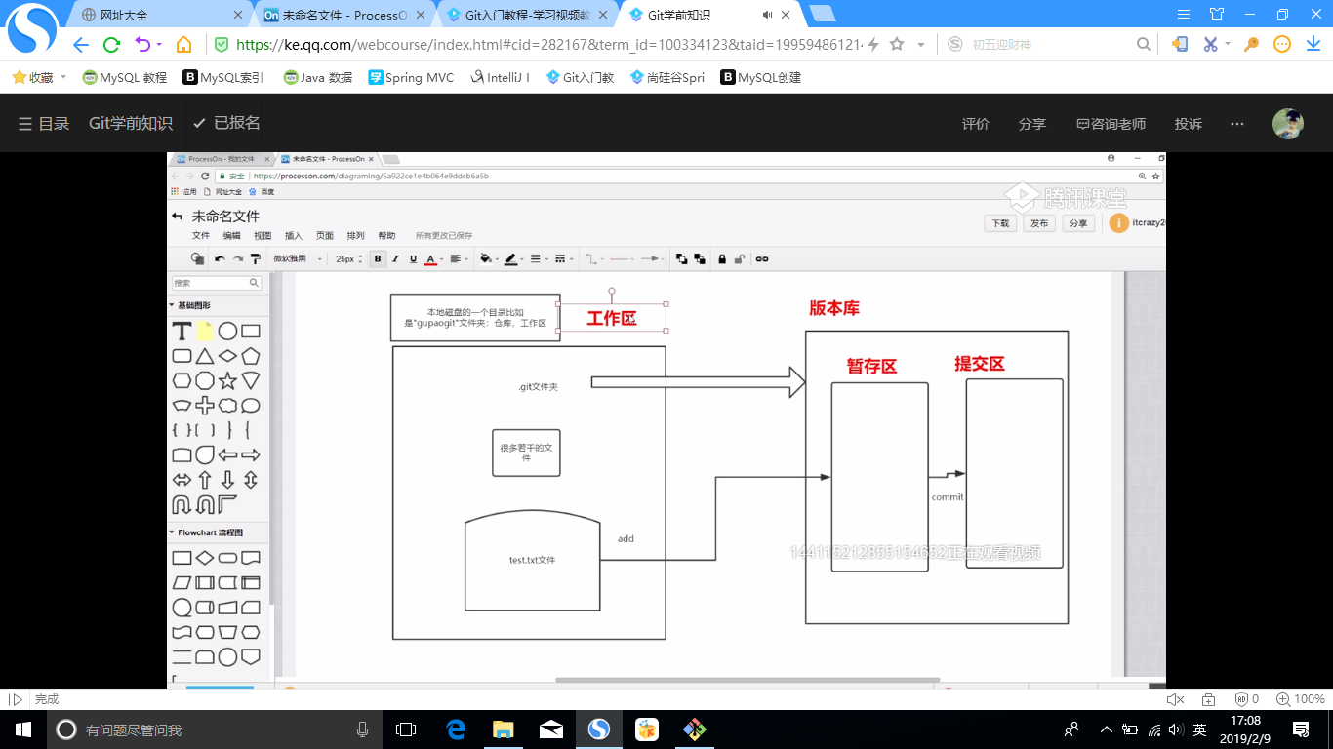git status:表示查看git工作区（仓库）中的一个状态

1. Untracked files:未被追踪的文件
2. Nothing to commit:
3. 当我们进行git add gupao.txt changes to be committed
4. 当我们进行 git commit –m “gupao first”

只有进入到提交去之后，我们的文件才能被git真正意义上管理起来

Git add：就是将工作区的内容add到暂存区

Git commit：将暂存区的内容commit到提交区

Git log –pretty=oneline

Git reset --hard HEAD^ 回退到上一个版本

Git reset –-hard HEAD^^ 回退到上上个版本